Лист «банды» модификатов концерна КОСМ

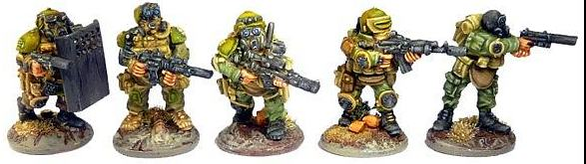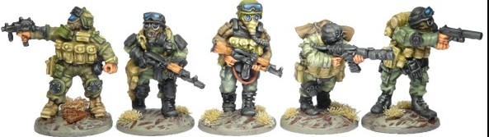

«Концерн- отец, концерн- мать. Процветание концерна- ваше благо. Цели концерна- ваша цель. Не бойтесь и не сомневайтесь. Идите только вперед, на благо концерна. Всякий кто попытается остановить вас в достижении блага должен быть уничтожен. Все что может принести процветание концерну, должно принадлежать концерну. Так сказано в священном уставе. И да будет так.» -отрывок из устава КОСМ.

Созданный в период активного освоения других планет, концерн должен был обеспечить бесперебойную добычу и доставку полезных ископаемых с непригодных для жизни планет. Для удобства управления все планеты признанные бесперспективными для массового заселения автоматически отдавались в полное управление концерну. В результате этого, к концу активного освоения под управлением концерна было весьма большое количество планет.

Самым значимым моментом истории концерна стало назначение на должность генерального директора Фон Хайнца, молодого и талантливого управленца, подававшего большие надежды. На этой должности Фон Хайнц проявил себя как великолепный, хотя и чрезмерно жесткий и властный руководитель. Через три года Фон Хайнц был принят в совет координаторов , а еще через год баллотировался на должность диктатора, но проиграл, тем самым упустив шанс стать главой человечества раз и на всегда. Для столь честолюбивого и властолюбивого человека это был сокрушительный удар. Фон Хайнц считал что новый диктатор недостаточно компетентен для управления такой массой людей. Попытка пересмотра выборов окончилась отставкой Фон Хайнца с поста министра добывающей промышленности в совете координаторов. За ним оставили пост директора КОСМ, исходя из его высоких профессиональных качеств, проявленных на этой должности, но путь во власть ему был закрыт.

Он создал свою империю.

На сложных мирах, принадлежавших концерну, начала расти новая сила, до поры скрытая.

|  |  |  |  |  |  |  |
| --- | --- | --- | --- | --- | --- | --- |
|  | Пдв | Стк | Кбр | Бсп | Лдр | стоимость |
| Субтактик | 7 | 3 | A | 9+ | 10+ | 22 |
| Боец | 7 | 3 | A | 9+ | 12+ | 14 |
| Модуль разведчик (сателлит) | 14 | 1 | А | 0 | 12+ | 5 |
|  |  |  |  |  |  |  |

Солдат КОСМ по умолчанию вооружены только плазменным пистолетом с одной батареей и ножом.

Если при тесте на попадание выпадает 1 то оружие в этот ход не стреляет.

Список доступного оружия.

|  |  |  |  |  |  |  |
| --- | --- | --- | --- | --- | --- | --- |
|  | Длн | Скр | Мощь | Характеристики | Особенности | Цена покупки |
| Плазменная пушка | 24 | 2 | 1 | А6В8С18 | 24 выст | 6 |
| Ионное ружье W-900 «Ярость | 28 | 1 | 2 | А3 В6 С12 | Направленный выстрел, 5 выст | 12 |
| Плазменная мартира W-500 «Ненависть»  + карабин | 10-36 | 1 | 1 | А6 В8 С18 | Снаряд, стрельба навесом  Два оружия 8 выст. | 14 |
| Плазменный карабин W-700 «Гибель» | 16 | 2 | 1 | А9 В11 С18 | 24 выст | 3 |
| Сдвоенные карабин | 16 | 2 | 1 | А9 В11 С18 | 20 выст при покупке два на отряд | 6 |
| Плазменный пистолет | 12 | 1 | 1 | А11 В15 | 24 выстрела | - |

Список брони

|  |  |  |  |
| --- | --- | --- | --- |
| Название | Свойства и правила | количество | цена |
| Легкая броня | класс брони А |  | - |
| Средняя броня | класс брони В |  | 4 очка |
| Тяжелая броня «1 параграф» | Редкий артефакт, класс брони В+2. Можно только найти на поле боя. |  | - |
| Камуфляжная раскраска | +1 к тесту на попадание |  | 6 очков |

Список дополнительного доступного снаряжения

|  |  |  |  |
| --- | --- | --- | --- |
| Название | Свойства и правила | количество | цена |
| Десять ампул стимулятора | Аптечка. | 10 зарядов | 6 очков |
| Тактический вычислительный центр | позволяет брать модуль разведчик |  | 3 очка |
| Запасная батарея | обычная | 24 выстрелов | 2 очка |
| Батарея повышенного объема | +10 к выстрелам из плазменной пушки и сдвоенным карабинам,+3 выстрела к мортире и ионному ружью |  | 5очков |
| Обойма для автомата «Калашников» | одна обойма может быть взята как запасная | 40 патронов | 2 очка |
| Обойма с динамическими боеприпасами к автомату «Калашников» | +1 на пробивание с ближней дистанции | 40 патронов | 4 очка |
| Обойма для пистолета |  | 8 патронов | 1 очко |
| Дымовая шашка | бросается аналогично гранате. На поле выкладывается маленький шаблон взрыва который является преградой для видимости, и остается до конца хода |  | 2очка |
| Свето- шумовая граната | бросается аналогично гранате. На поле выкладывается шаблон снаряда, **все бойцы**, даже связанные ближним боем, оказавшиеся задетыми шаблоном даже частично переходят в состояние «Подавления» до конца хода |  | 2 очка |
| Штурмовой щит | позволяет один раз заблокировать все атаки в ближнем бою, или одно ранение от оружия | Одноразовый | 2 |
| Фонарик |  |  | 1 |
| Трос с крюком |  |  | 1 |
| Шанцевый инструмент |  |  | 1 |
|  |  |  |  |